|  |  |
| --- | --- |
| **420-C17-JO** | **Chapitre 1 – Atelier 2**  Évaluation d’expressions |

Évaluer les expressions en tenant compte des déclarations.

Si une expression est erronée, cocher la colonne 'Erreur'.

Indiquer la décimale pour les réels, les apostrophes pour les caractères et les guillemets pour les chaînes.

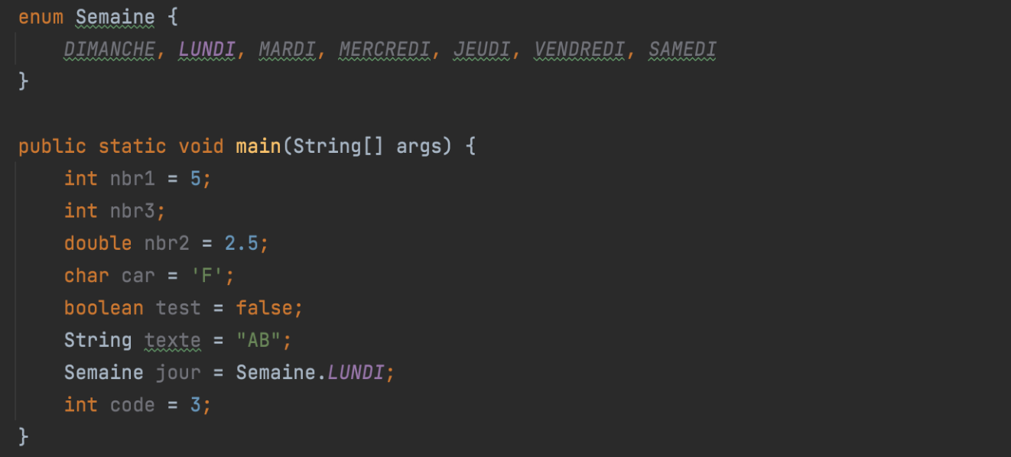

|  |  |  |
| --- | --- | --- |
| **Expression** | **Valeur** | **Erreur** |
| nbr1 + 4 % nbr1 * 3 – 6 | 11 |  |
| nbr1 % 2 % 2 / 2 | 0 |  |
| nbr1 % 2 % 2 / 2.0 | 0.5 |  |
| (nbr2 / 2.5) == 1.0 | true |  |
| test || (nbr2 == (nbr1 / 2)) | false |  |
| nbr1 / 2 | 2 |  |
| nbr1 / 2.5 | 2.0 |  |
| car != 'F' | false |  |
| car > '9' | true | x |
| (nbr1 * 3 % 3) == 3 | false |  |
| (car == 'F') && !test | true |  |
| (car == 'F') && test | false |  |
| 1 / (nbr1 + nbr2) | 0.13 |  |
| 1 / (nbr1 + 2) | 0 |  |
| (nbr1 / nbr2) != (nbr1 / 2) | false |  |
| (nbr1 > 2) && (nbr1 < 5) | false |  |
| test || (nbr1 == 5) && (nbr2 > 2) | true |  |
| texte + car + '.' | ABF. |  |
| nbr1 / code | 1 |  |
| nbr1 + jour | 5 lundi | x |
| nbr3 – 1 |  | x |
| NBR1 / 5 | 1 | x |
| car < 'f' | true |  |
| 5 % 2 * 7 + 6 / 2 | 10 |  |
| (5 % 2 * 7 + 6) / 2 | 6 |  |
| -nbr1 % 2 | -1 |  |
| && test |  | x |
| car == 'F' && nbr1 == 5 | true |  |
| Semaine.SAMEDI == jour | false |  |
| nbr1 / 5 | 1 |  |
| jour == LUNDI |  | x |

France Beaudoin